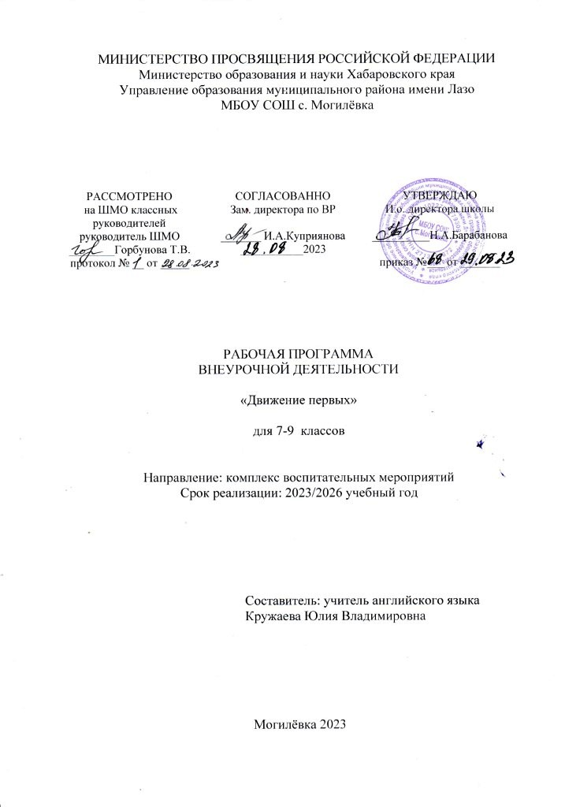

**Пояснительная записка**

Программа внеурочной деятельности «Движение первых» направлена на развитие личности в четырех направлениях: гражданская активность, личностное развитие, военно-патриотическое, информационно-медийное.

*Личностное развитие.*

Творческое развитие, популяризация здорового образа жизни спорта, выбор будущей профессии.

Творческое развитие:

-Организация творческих событий-фестивалей и конкурсов, акций и флешмобов;-Поддержка детских творческих проектов и продвижение детских коллективов;

-Реализация культурно-образовательных программ – интерактивных игр, семинаров, мастер-классов, открытых лекториев, встреч с интересными людьми; организация киноклубов;

-Проведение культурно-досуговых программ-посещение музеев, театров, концертов; организация экскурсий;

Популяризация ЗОЖ среди школьников:

-Организация профильных событий-фестивалей, конкурсов, соревнований, акций и флешмобов;

-Организация туристических походов и слетов;

*Гражданская активность*

Добровольчество, поисковая деятельность, изучение истории России, краеведение, создание и развитие школьных музеев.

Добровольчество – это реализация личностного потенциала, самовыражение и самоопределение, профессиональное ориентирование, приобретение полезных навыков, новые знакомства и море позитивных эмоций, это не просто хобби, а стиль жизни.

*Информационно-медийное направление*

Большая детская редакция, создание школьных газет, работа с социальными сетями.

Создание и развитие школьных медиацентров, в том числе газет и журналов;

Повышение уровня школьных СМИ и пресс-центров; Большая детская редакция;

Создание единого медиа пространства для школьников;

2.**Актуальность**

Актуальность программы состоит в том, что она способствует формированию социально актив личности, ориентированной на самоутверждение самореализацию; способствует профессиональному самоопределению детей и молодѐжи, так как приобретѐнные знания и умения позволяют сформировать навыки организаторской деятельности, необходимые во взрослой жизни.

**1.3Цель и задачи программы:**

**Цель:** содействие формированию личности на основе присущей российскому обществу системы ценностей.

**Задачи:**

**Воспитательные:**

–содействие формированию личности на основе присущей российскому обществу системы ценностей;

**Развивающие:**

–сохранение, пропаганда и распространение знаний в области воспитания подрастающего поколения и формирования личности с учетом современных информационных инновационных технологий;

-формирование виртуального фонда, социальной активности инициатив учащихся–ведение издательской информационной деятельности;

**Образовательные:**

–проведение и популяризация семинаров, лекций, конкурсов, фестивалей, олимпиад на виртуальной платформе, участие в обучающих вебинарах;

–осуществление просветительской деятельности;

**Формы деятельности**–групповые (благотворительные акции, молодѐжные форумы и слѐты, мероприятия школьного, муниципального и регионального уровня)

-индивидуальные (тренинг, тематические занятия, консультации по проведению мероприятий)

**1.4Планируемые результаты освоения рабочей программы** Обучающиеся научатся:

–осуществлять деятельность, способствующую формированию личности на основе присущей российскому обществу системы ценностей;

–свободно распространять информацию о своей деятельности, пропагандировать свои взгляды, цели, задачи в информационных ресурсах;

**Обучающиеся смогут научиться:**

–проводить социологические исследования и мониторинги, заниматься научно-исследовательской деятельностью;

–осуществлять информационную, рекламную, издательскую и полиграфическую деятельность в целях сохранения, пропаганды и распространения знаний в области воспитания подрастающего поколения и формирования личности с учетом современных информационных и инновационных технологий;

**Мониторинг результатов освоения программы.**

Входная и итоговая диагностика: анкетирование (выявление степени заинтересованности обучающихся в занятиях), текущий контроль (наблюдения за развитием интереса к занятиям и выступлениям обучающихся, опрос детей и родителей о степени удовлетворенности занятиями, выявление потребностей заинтересованных сторон), наблюдение за степенью активности участия обучающихся в социально–значимой

деятельности (уровень рейтинга активистов «Движения первых», личная заинтересованность).

**Оценочные материалы:**

-анкеты (на предмет мотивации, круга интересов и потребностей подростков;

-тесты (психологические особенности подростков, по направлениям работы «Движения первых»);

-квест-игры по истории России, детскому, молодѐжному движению, различным направлениям деятельности «Движения первых»;

-презентации;

-творческие проекты в рамках участия во всероссийских конкурсах, фестивалях, акциях; -выпуск стенгазет, видеороликов, буклетов, статей, сборников творческих работ.

Для отслеживания состояния и развития детского объединения «Движения первых» используются различные формы диагностики(приложение1):

-Диагностика лидерских способностей (Е.Жариков, Е.Крушельницкий).

-Экспресс-тест «Лидер ли я?».

-Тест «И Лидеры бывают разные»

-Стена гласности

-Экран соревнования (Пирамида личностного роста лидера).

По результатам исследований проводится необходимая корректировка действий. **Содержание программы**

**1.Личностное направление**(7часов)

Организация заседаний Большого ученического совета с целью изучения направлений деятельности «Движения первых», символика и атрибутика «Движения первых». Создание официального брендбука. Организация и проведение мероприятия ко дню Учителя, разработка декорации и атрибутики. Организация и проведение классных часов по презентации «Движения первых» в начальной школе организация и оформление проекта «Новогодняя неделя», дня рождения «Движения первых», организация и проведение итогового праздника «Апельсин» и «Последнего звонка».

**2.Военно-патриотическое направление (3часа)**

Особенности организации мероприятий в формате «День единых действий». Организация и проведение мероприятие по профилактике безопасного поведения среди учащихся

Популяризациямузейногоделаикраеведения,организациямузейныхуроков,участиевсобытиях,посвящѐнныхпамятнымдатамВоеннойисторииРоссии.Организацияипроведение мероприятия, посвященного Дню защитника ОтечестваОрганизациямероприятий«Музейвчемодане»,Митинга,посвященногоДнюПобеды.

**3.Гражданская активность (3часа)**

Организация и проведение социальных акций и волонтѐрской деятельности в ОУ и селе, участие в благотворительных акциях. Выпуск буклетов о вреде энергетических напитков, лимонадов, фастфуда.

Разработка и оформление мероприятия ко дню пожилого человека.

Популяризация деятельности волонтѐрского отряда–организация встреч с младшими школьниками, классные часы на тему: «Особенности волонтерской (добровольческой) деятельности». Изучение и охрана природы и животных родного края.

**4.Информационно-медийное направление (4часа)**

Проведение тематических занятии на тему: Особенности создания ИМЦ (информационно-медийных центров) «Движения первых». Организация иформационно-медийного взаимодействия участников «Движения первых», СМИ. Выпуск видеороликов :Школьные новости, скетчи на тему «Я и моя школьная жизнь»

**Методическое обеспечение**

Для проведения занятий необходимы : материалы и инструменты:

•бумага белая и цветная, ватман

•цветные карандаши, фломастеры, краски•ножницы

•скотч

•степлерлер

Технические средства:

•переносной компьютер(ноутбук)

•интерактивная доска с проектором

•видеокамера, фотоаппарат дидактический материал:

•календарь событий «Движения первых»

**Содержание**

|  |  |  |
| --- | --- | --- |
| № | **тема** | **дата** |
| 1 | Устав, задачи и положение «Движения первых» |  |
| 2 | Изучение направлений деятельности «Движения первых» Символика и атрибутика «Официальный брендбук |  |
| 3 | Организация акций социальной направленности. Разработка и оформление мероприятия ко дню пожилого человека. |  |
| 4 | Разработка и оформление мероприятия ко дню учителя, создание поздравительного Видеоролика. |  |
| 5 | Разработка декораций для оформления мероприятий «Движения первых» |  |
| 6 | Разработка мероприятий направленных на популяризацию направлений «Движения первых». |  |
| 7 | Особенности организации мероприятий в формате «День единых действий» |  |
| 8 | Особенности волонтерской (добровольческой) деятельности |  |
| 9 | Изучение и охрана природы и животных родного края |  |
| 10 | Организация и проведение мероприятия по защите окружающей среды |  |
| 11 | Онлайн–конференция «Презентация «Движенияпервых» в начальной школе» |  |
| 12 | Особенности создания ИМЦ (информационно-медийных центров) «Движения первых» |  |
| 13 | Подготовка и реализация проекта |  |
| 14 | «Новогодняя неделя» |  |
| 15 | «Новогодняя неделя» |  |
| 16 | «Новогодняя неделя» |  |
| 17 | «Новогодняя неделя» |  |
| 18 | Популяризация здорового образа жизни и спорта. |  |
| 19 | Выпуск буклетов о вреде энергетических напитков, лимонадов, фастфуда |  |
| 20 | Популяризация музейного дела . Создание Буктрейлера |  |
| 21 | Организация и проведение мероприятия,посвященного Дню защитника Отечества |  |
| 22 | Организация и проведение мероприятия,  Посвященного Международному женскому дню |  |
| 23 | Организация и проведение акции «Спешите  Делать добро» |  |
| 24 | Иформационно-медийное взаимодействие участников «Движения первых». |  |
| 25 | Особенности создания ИМЦ (информационно-медийныхцентров) «Движения первых». |  |
| 26 | Организация и оформление дня рождения  «Движения первых». |  |
| 27 | Организация мероприятий посвященных Дню авиации и космонавтики |  |
| 28 | Организация и проведение Дня памяти погибших в радиационных авариях и катастрофах |  |
| 29 | Организация мероприятий «Музей в чемодане» |  |
| 30 | Организация Митинга, посвященного Дню Победы |  |
| 31 | Организация и проведение итогового праздника «Апельсин» |  |
| 32 | Организация и проведение итогового праздника «Последнего звонка» |  |
| 33 | Онлайн марафон «Мой герой на карте города |  |
| 34 | Итоговое занятие |  |

**Формы контроля**

Заседание актива «Движение первых»

Семинар

Концерт

Концерт

Творческая работа

Презентация, Интерактивное занятие Лекция

Круглый стол

Акция, Флешмоб

Презентация, Интерактивное занятие Дискуссия